下一代智慧招采平台研发项目-公共资源电子交易平台2020-新疆地区版
房建工程
交易甲方操作手册

目录
一、 系统前期准备 2
1.1、 驱动安装说明 2
1.1.1、 安装驱动程序 2
1.2、 浏览器配置 4
1.2.1、 Internet选项 4
1.2.2、 关闭拦截工具 8
二、 业务审核 9
2.1、 资格预审 9
2.1.1、 资审预审申请结果 9
2.2、 定标 10
2.2.1、 中标通知书 10
2.2.2、 合同签署 12
2.3、 招标方案 16
2.3.1、 招标委托合同 16
2.4、 资格预审 21
2.4.1、 资格预审确认 21
2.5、 定标 24
2.5.1、 确认中标人 24

系统前期准备

驱动安装说明

安装驱动程序
进入和田公共资源交易网中心端的页面，网址：IE浏览器 http://36.107.230.199:8081/
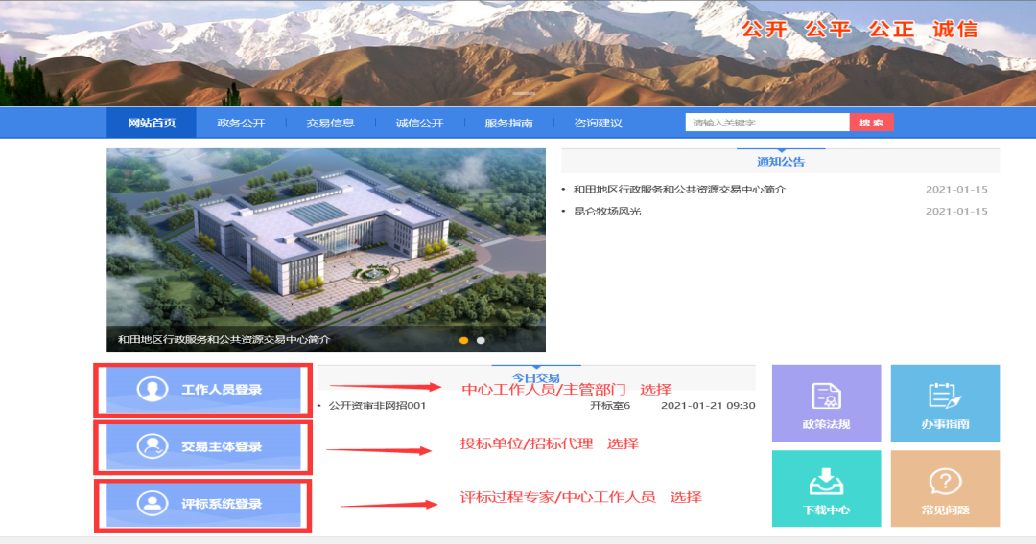

和田版驱动可在和田地区公共资源交易网的服务指南中的下载中心进行下载。
- 双击安装程序，进入安装页面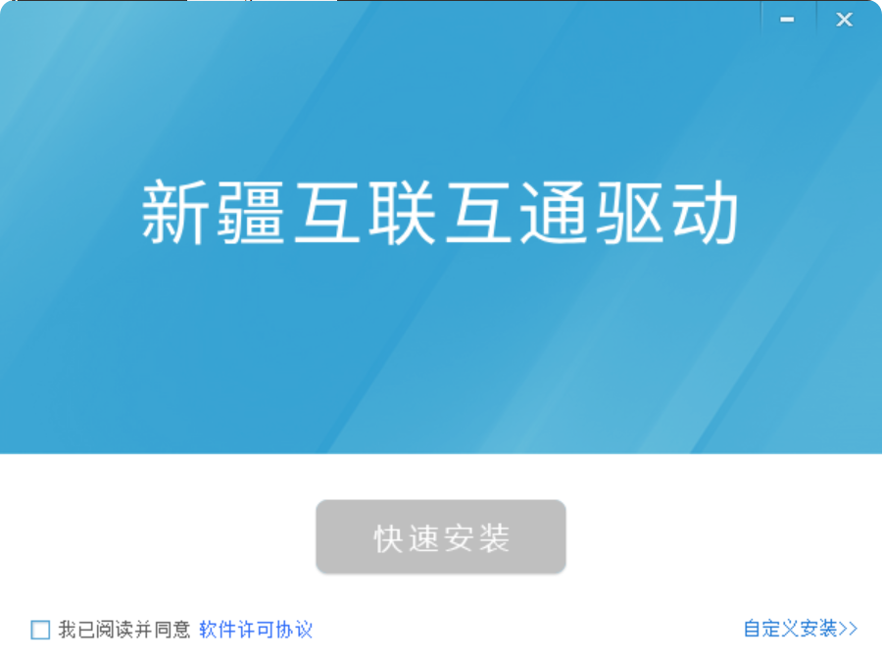
注：在安装驱动之前，请确保所有浏览器均已关闭。
2、选中协议，点击“自定义安装”，打开安装目录位置。

如果不点击“自定义安装”，点击“快速安装”按钮，则直接开始安装驱动，安装位置默认。
3、自定义安装页面，选择需要安装的目录，点击“立即安装”按钮，开始安装驱动。
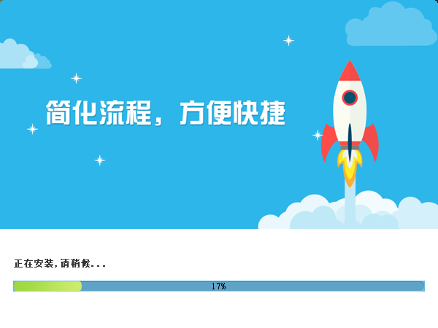
4、驱动安装完成后，打开完成界面。
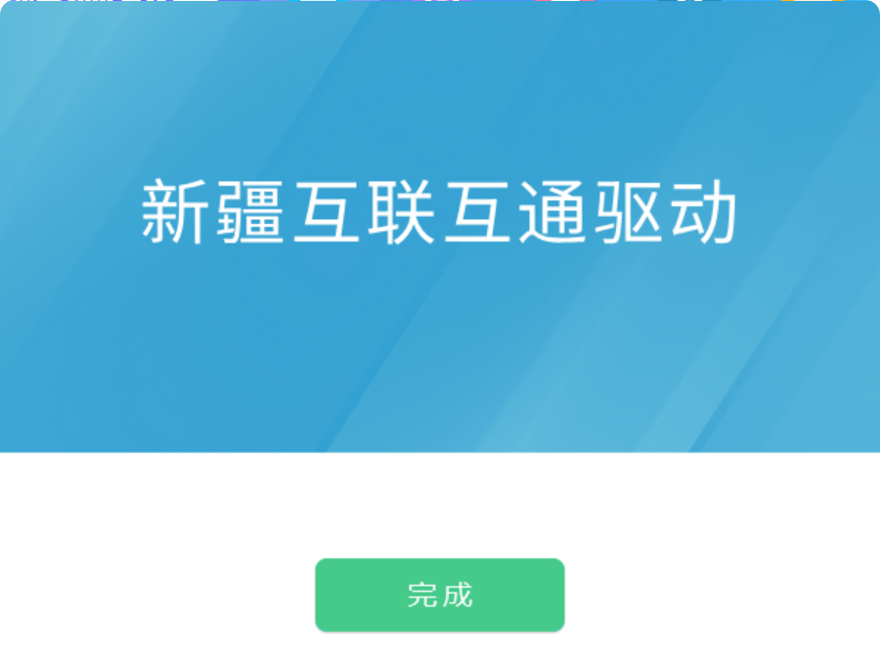

5、点击“完成”按钮，驱动安装成功，桌面显示图标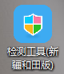。

浏览器配置

Internet选项
为了让系统插件能够正常工作，请按照以下步骤进行浏览器的配置。
1、打开浏览器，在“工具”菜单→“Internet选项”。如下图：
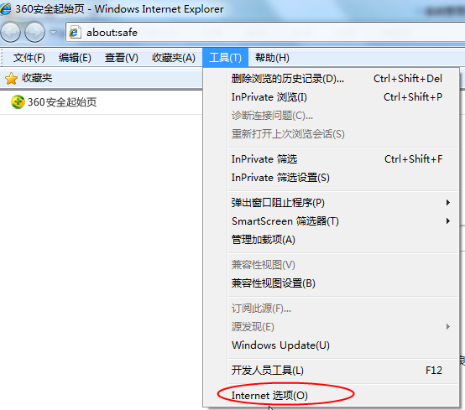
2、弹出对话框之后，请选择“安全”选项卡，具体的界面。如下图：
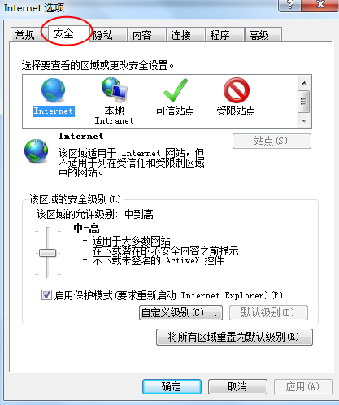
3、点击绿色的“受信任的站点”的图片，会看到如下图所示的界面：
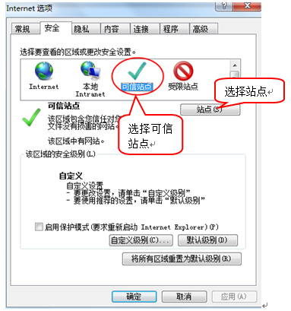
4、点击“站点”按钮，出现如下对话框。如下图：
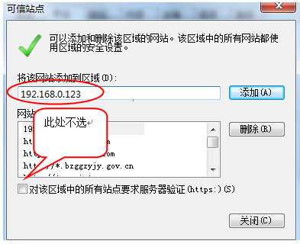
输入系统服务器的IP地址，格式例如：192.168.0.123，然后点击“添加”按钮完成添加，再按“关闭”按钮退出。
5、设置自定义安全级别，开放Activex的访问权限。如下图：

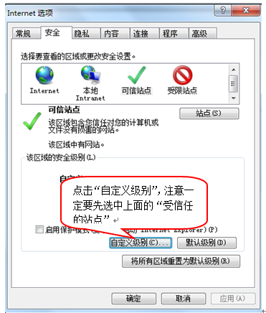
会出现一个窗口，把其中的Activex控件和插件的设置全部改为启用。如下图：
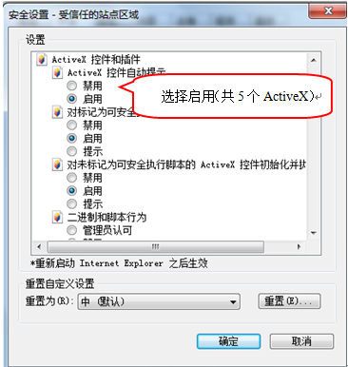
文件下载设置，开放文件下载的权限：设置为启用。如下图：
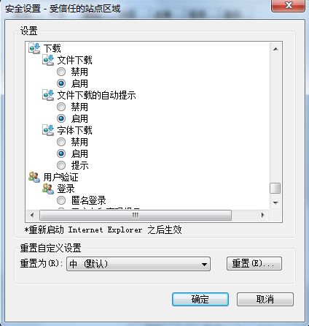

关闭拦截工具
上述操作完成后，如果系统中某些功能仍不能使用，请将拦截工具关闭再试用。比如在windows工具栏中关闭弹出窗口阻止程序的操作。如下图：
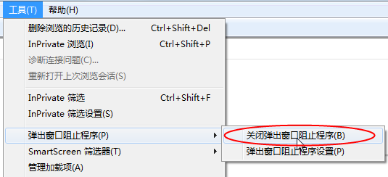

业务审核

资格预审

资审预审申请结果
前提条件：代理提交资格预审申请结果。
基本功能：审核资格预审结果备案。
操作步骤：
- 审核资审预审申请结果
1、点击“默认门户－待办&通知－待办事宜”中资审预审申请结果的待办标题，进入资审预审申请结果审核页面。如下图：
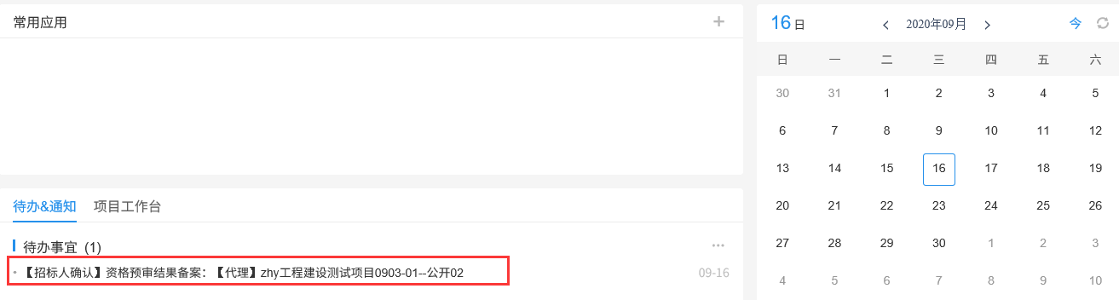
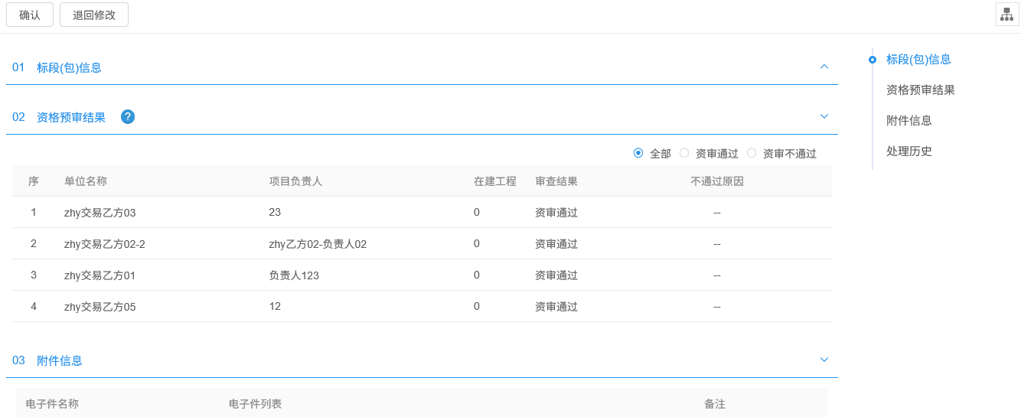
注：招标人页面右上角点击“”按钮，进入消息中心页面，“代办消息”中 点击资审预审申请结果待办标题，也可打开资审预审申请结果审核页面。
2、点击“确认”按钮，资审预审申请结果提交给交易中心审核；点击“退回修改”按钮，资审预审申请结果返回提交人。如下图：
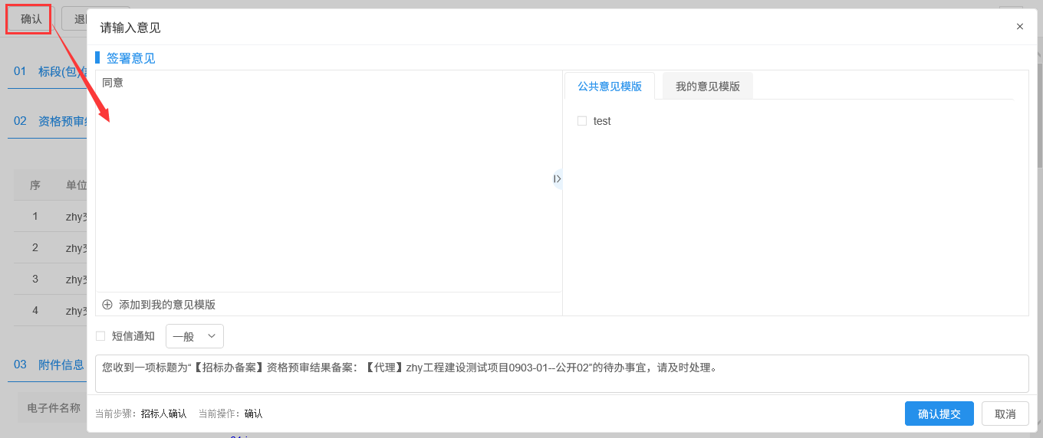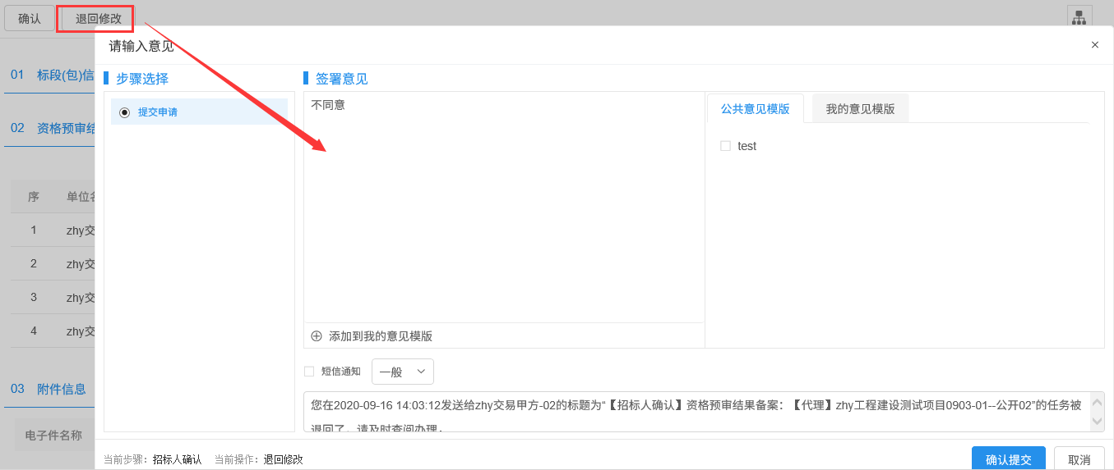

定标

中标通知书
前提条件：代理提交中标通知书。
基本功能：审核中标通知书。
操作步骤：
- 确认中标通知书
1、点击“默认门户－待办&通知－待办事宜”中中标通知书的待办标题，进入中标通知书审核页面。如下图：
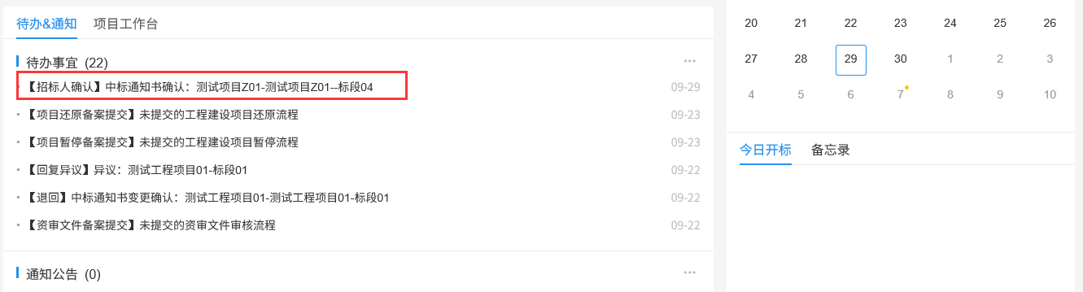
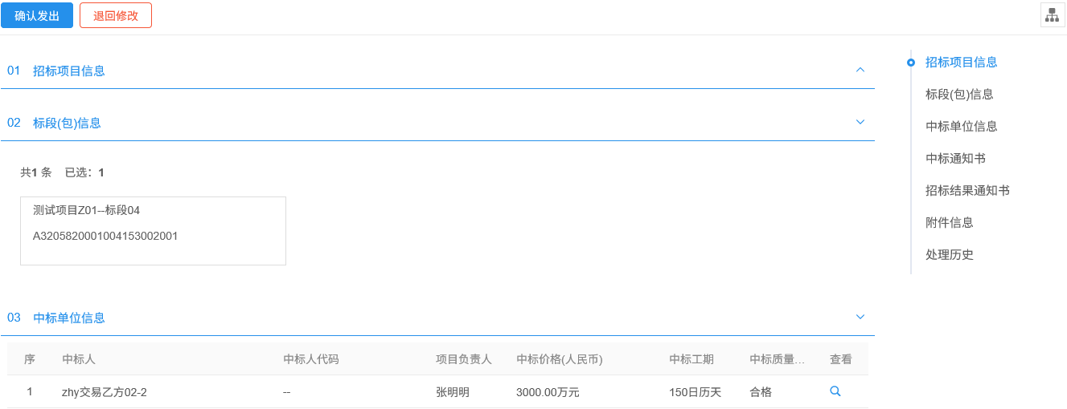
注：招标人页面右上角点击“”按钮，进入消息中心页面，“代办消息”中 点击中标通知书待办标题，也可打开中标通知书审核页面。
2、点击“确认发出”按钮，中标通知书审核通过，发送给相关投标人；点击“退回修改”按钮，中标通知书返回提交人。如下图：
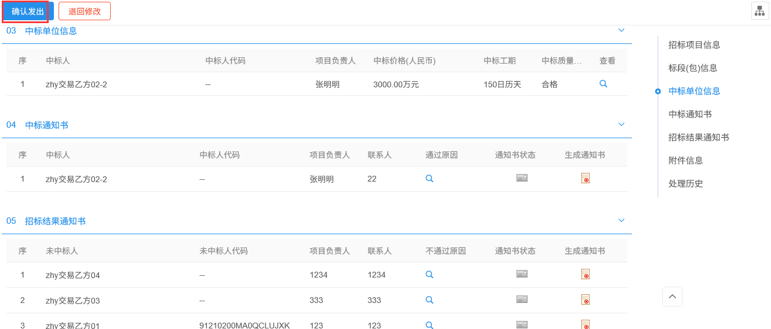
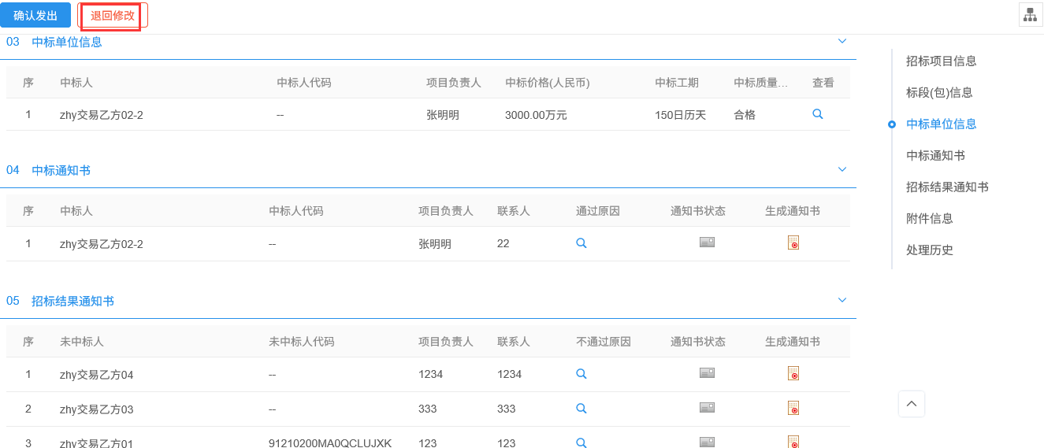

合同签署
前提条件：中标人已新增并提交合同。
基本功能：审核合同签署。
操作步骤：
- 合同签署确认
1、点击“默认门户－待办&通知－待办事宜” 中合同签署确认的待办，进入合同签署确认页面。如下图：
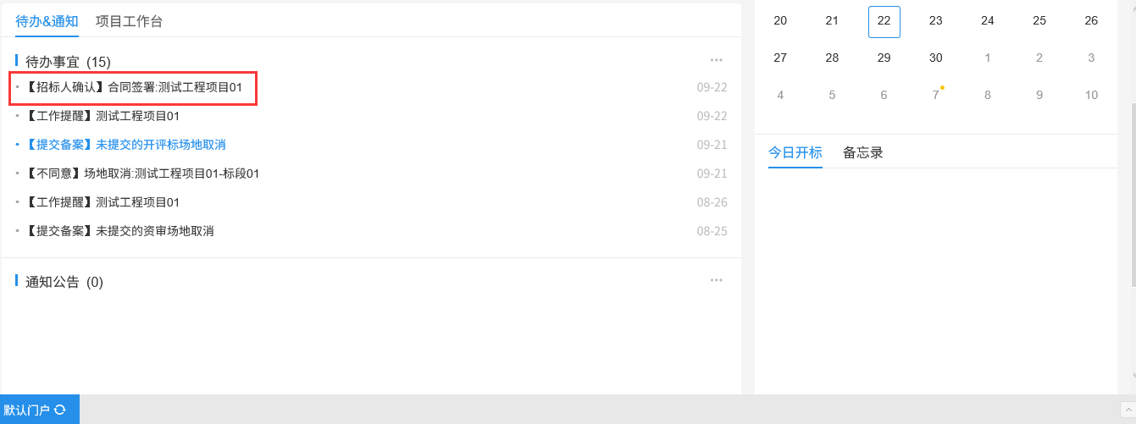
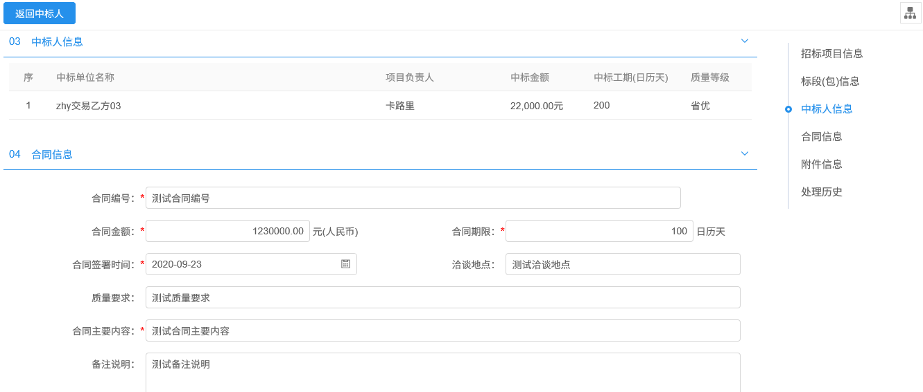
注：
①招标人页面右上角点击“”按钮，进入消息中心页面，“代办消息”中 点击合同签署确认待办标题，也可打开合同签署确认页面。
2、“附件信息”中点击“”或“”，可查看提交的合同文档，并且可以修改合同文档内容。如下图：
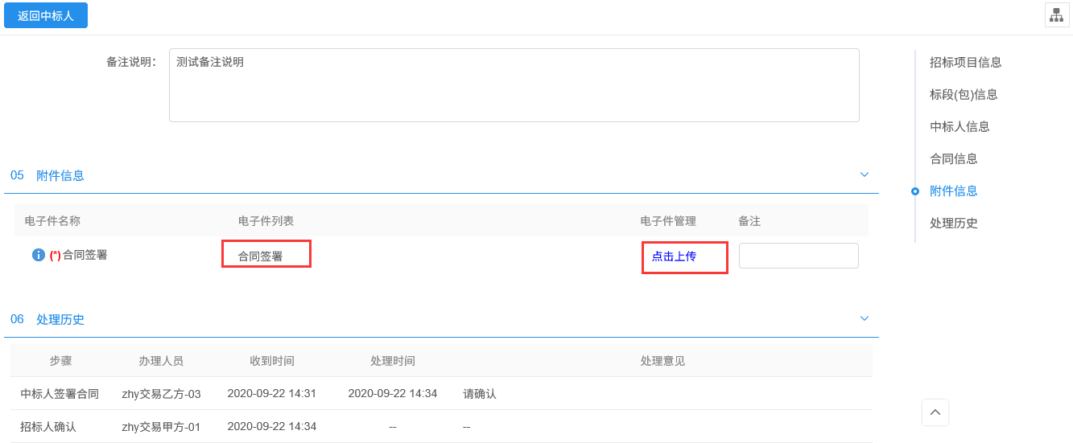
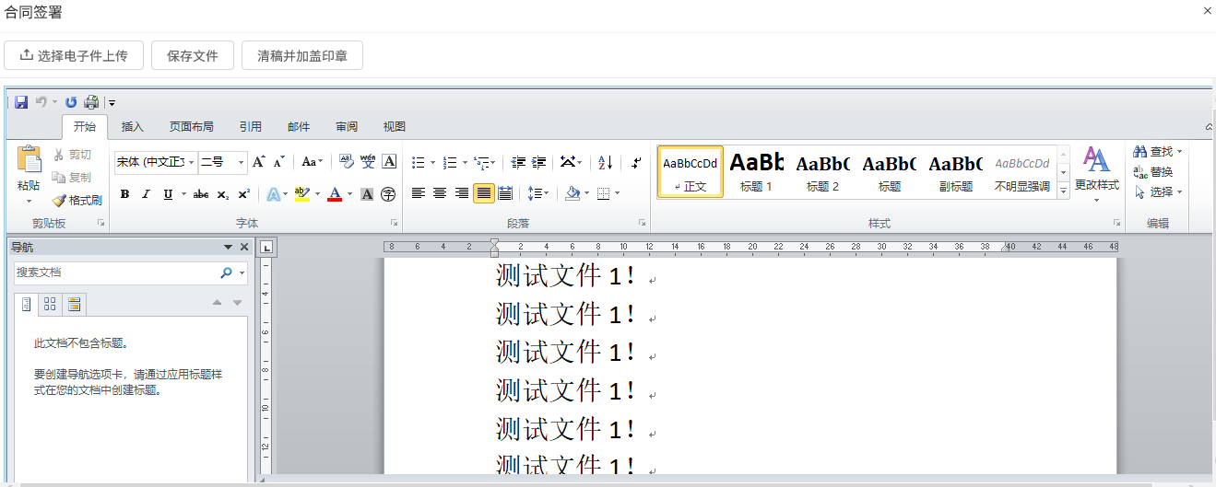
注：文档内容修改后，需要点击“保存文件”按钮，修改才能保存成功。
3、关闭附件页面，返回招标委托合同确认页面，点击“返回代理”按钮，弹出的意见框中输入意见后，点击“确认提交”按钮，返回给提交人。如下图：
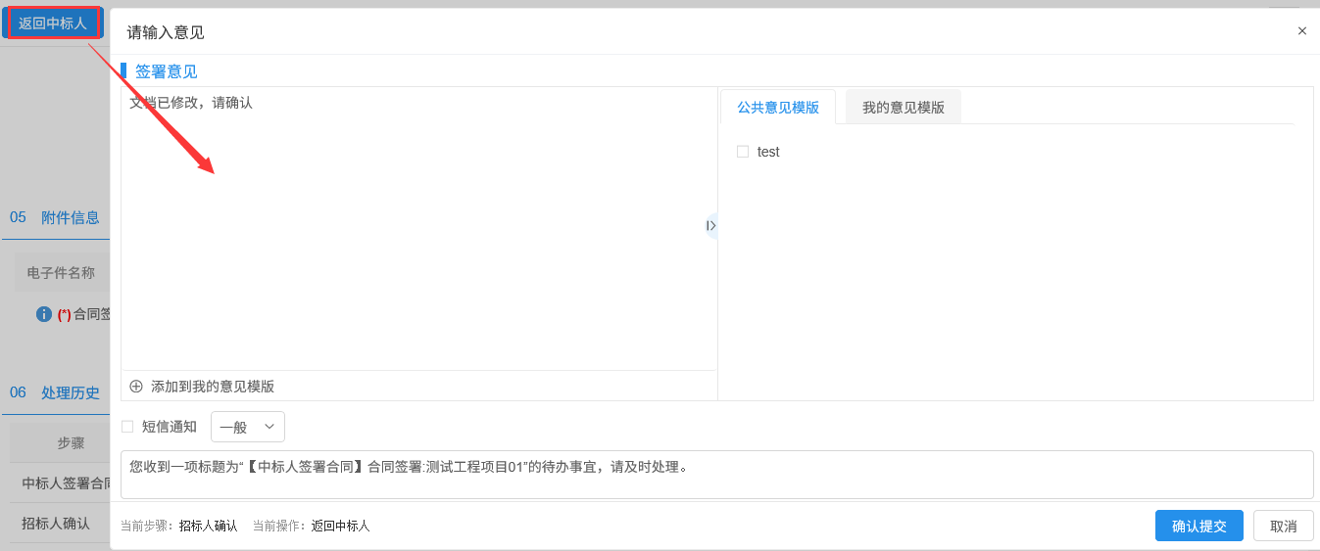
- 合同签署审核
1、点击“默认门户－待办&通知－待办事宜” 中合同签署审核的待办，进入合同签署审核页面。如下图：
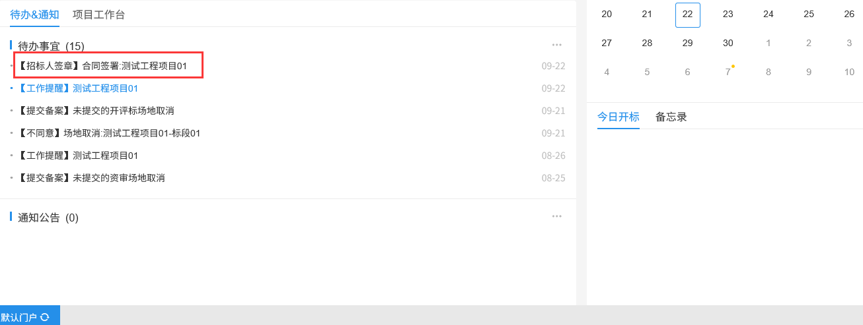
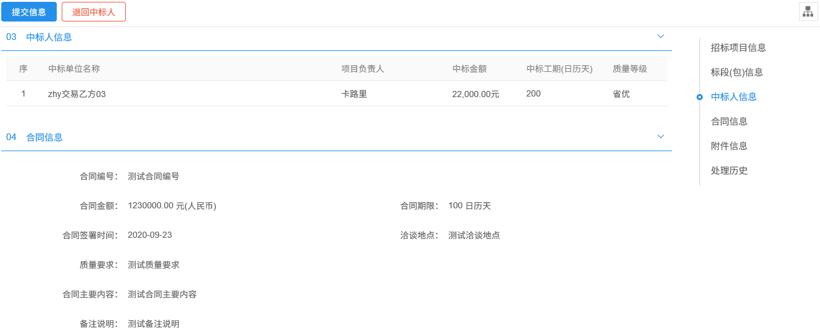
注：
①招标人页面右上角点击“”按钮，进入消息中心页面，“代办消息”中 点击合同签署审核待办标题，也可打开合同签署审核页面。
2、“附件信息”中点击电子件列表中的附件名称，进入合同签署页面。点击“”按钮，完成签章后点击“签章提交”按钮，招标人签章成功。如下图：
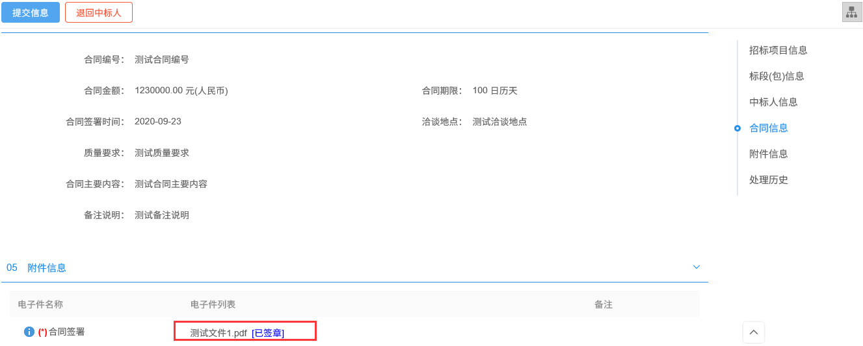
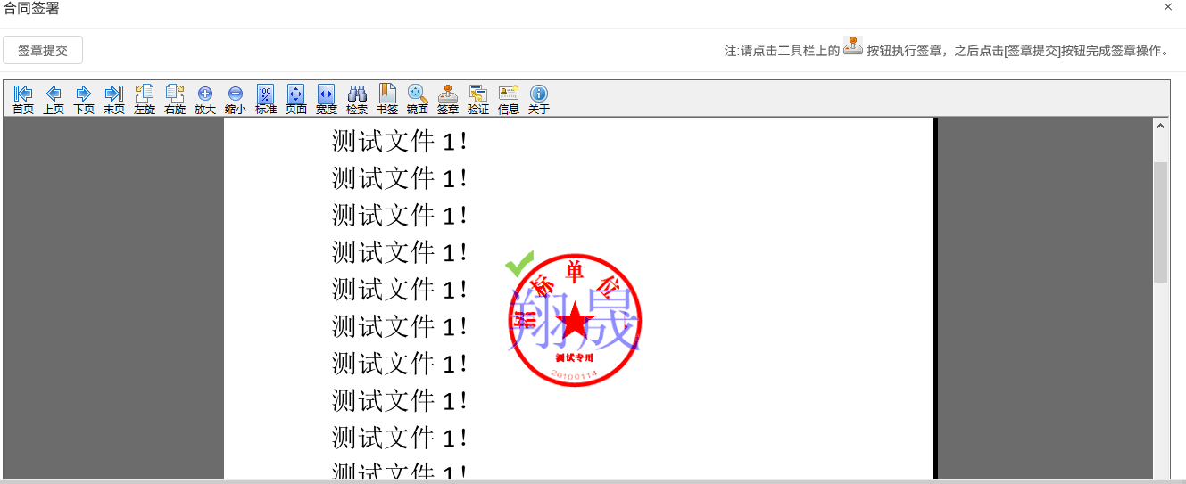
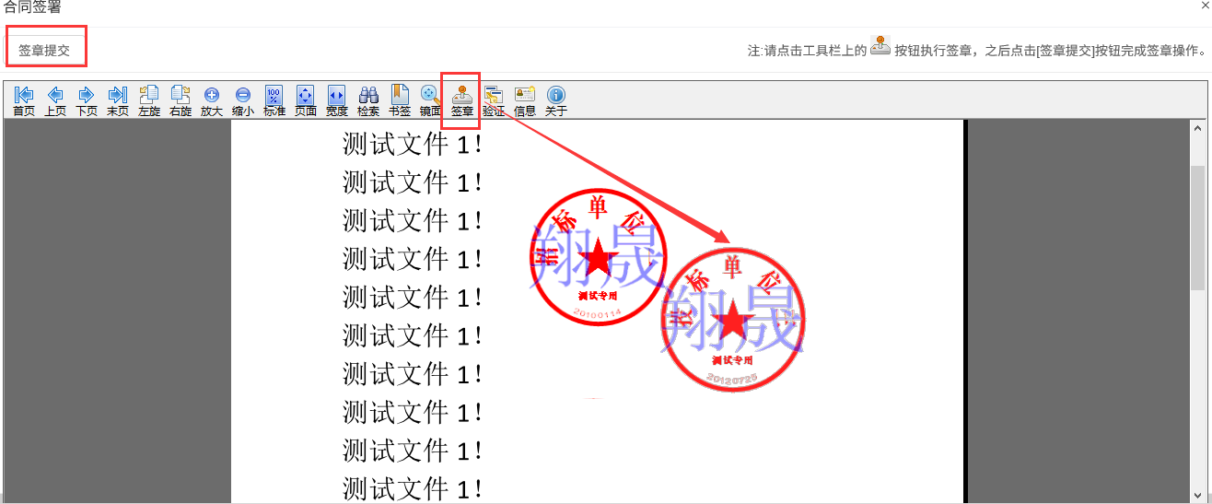
3、关闭附件页面，返回合同签署审核页面，点击“提交信息”按钮，弹出的意见框中输入意见后，点击“确认提交”按钮，提交给交易中心审核；点击“退回代理”按钮，退回给提交人。如下图：
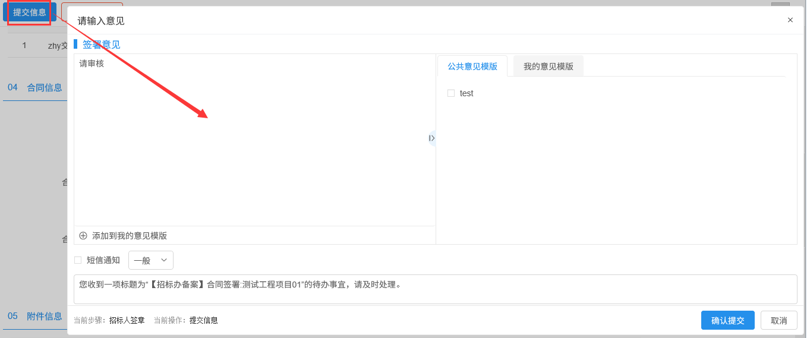
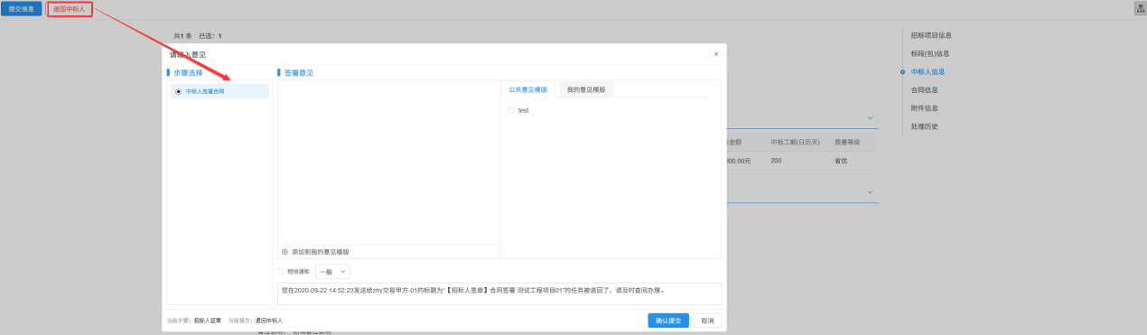
注：需要招标人和中标人都签章后才能提交交易中心审核。

招标方案

招标委托合同
前提条件：招标代理已新增委托合同并提交给招标人。
基本功能：审核招标代理提交的招标委托合同。
操作步骤：
- 招标委托合同确认
1、点击“默认门户－待办&通知－待办事宜” 中招标委托合同确认的待办，进入招标委托合同确认页面。如下图：
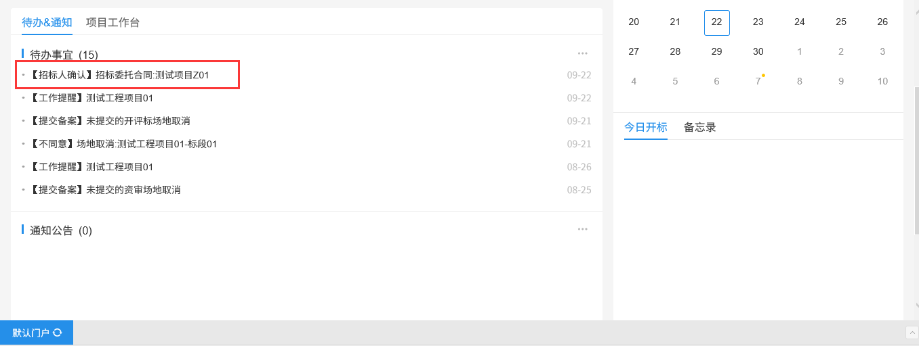
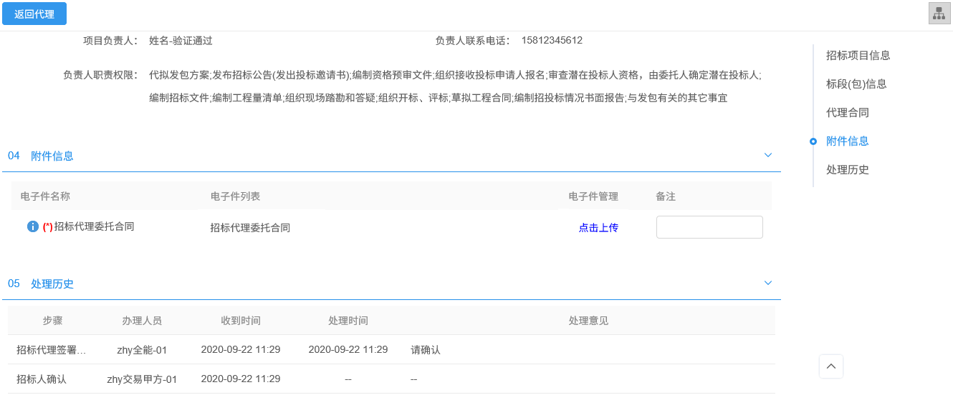
注：招标人页面右上角点击“”按钮，进入消息中心页面，“代办消息”中 点击招标委托合同确认待办标题，也可打开招标委托合同确认页面。
2、“附件信息”中点击“”或“”，可查看提交的合同文档，并且可以修改合同文档内容。如下图：
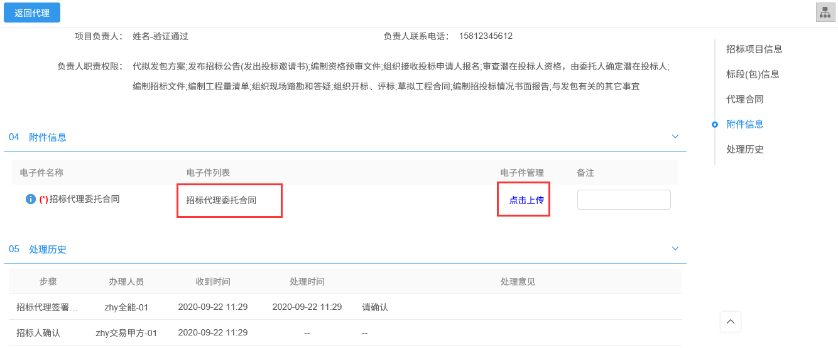
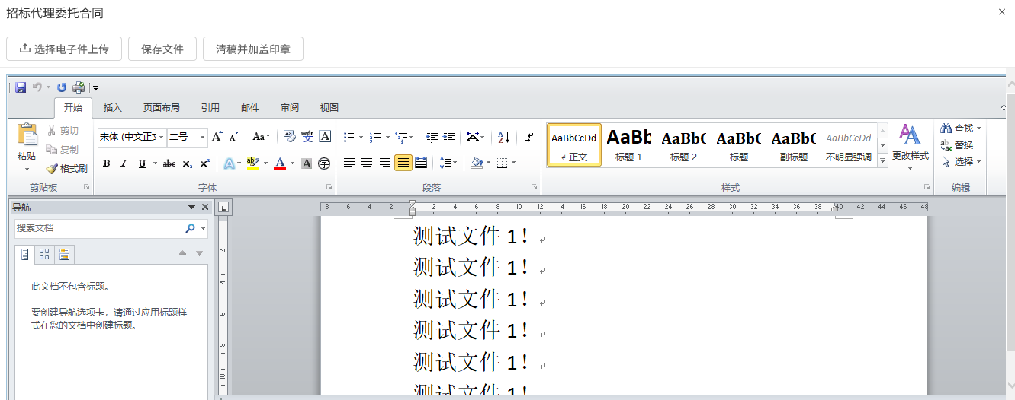
注：文档内容修改后，需要点击“保存文件”按钮，修改才能保存成功。
3、关闭附件页面，返回招标委托合同确认页面，点击“返回代理”按钮，弹出的意见框中输入意见后，点击“确认提交”按钮，返回给提交人。如下图：
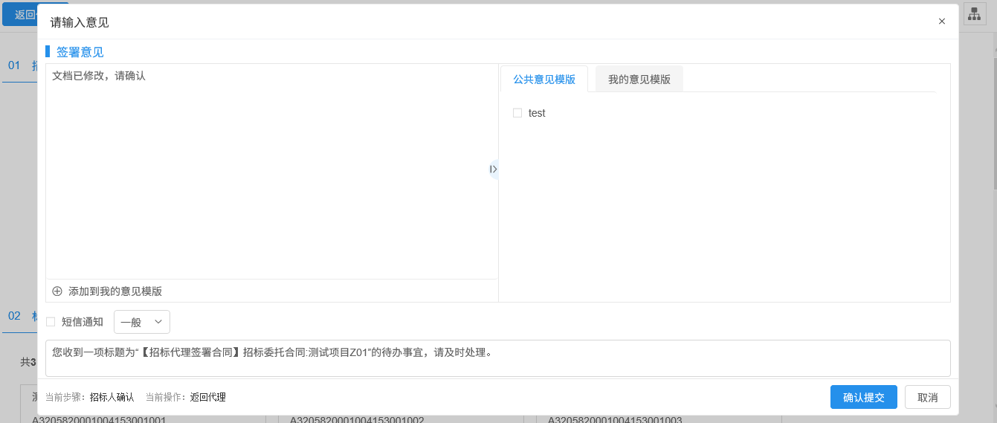

- 招标委托合同审核
1、点击“默认门户－待办&通知－待办事宜” 中招标委托合同审核的待办，进入招标委托合同审核页面。如下图：
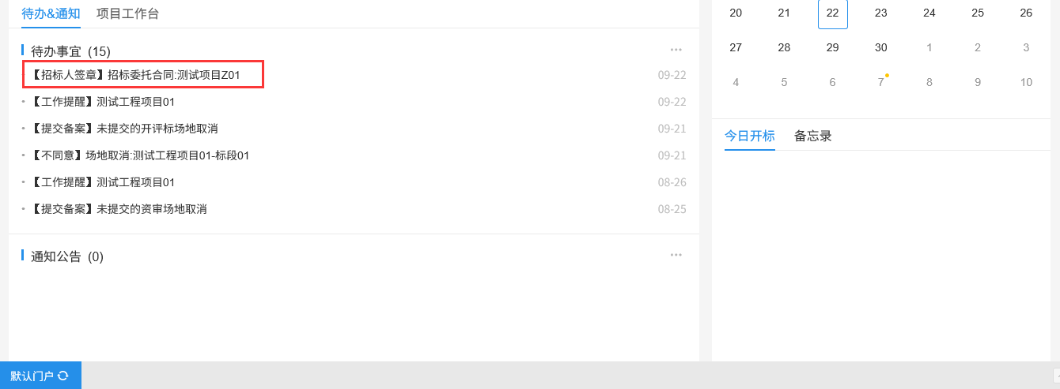
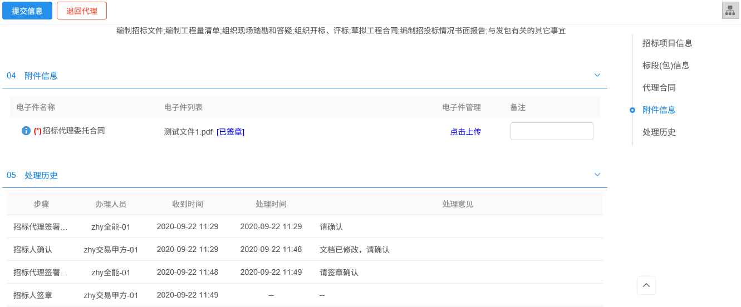
注：招标人页面右上角点击“”按钮，进入消息中心页面，“代办消息”中 点击招标委托合同审核待办标题，也可打开招标委托合同审核页面。
2、“附件信息”中点击“”或电子件列表中的附件名称，进入招标代理委托合同页面。点击“”按钮，完成签章后点击“签章提交”按钮，招标人签章成功。如下图：
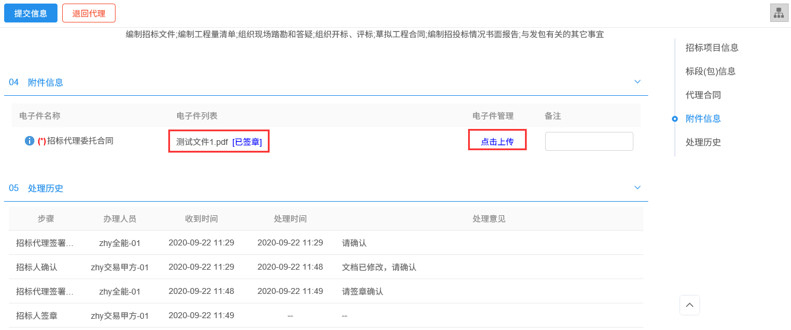
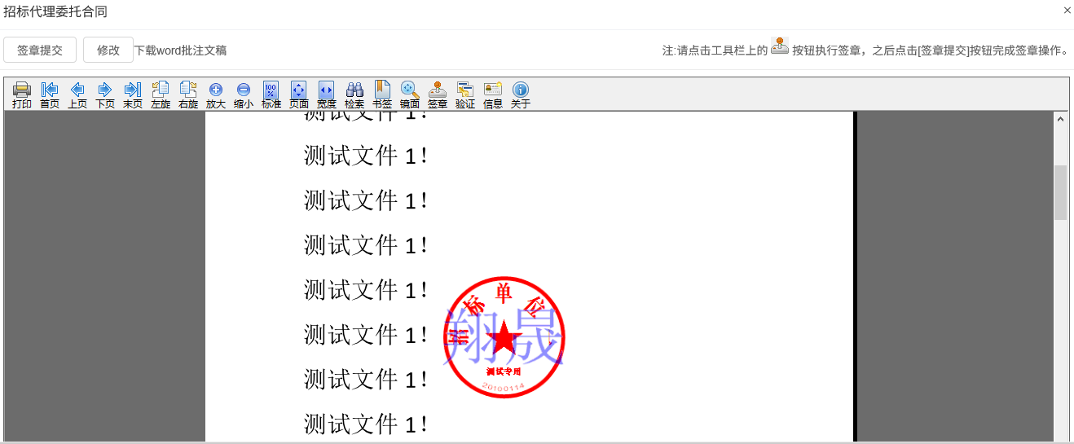
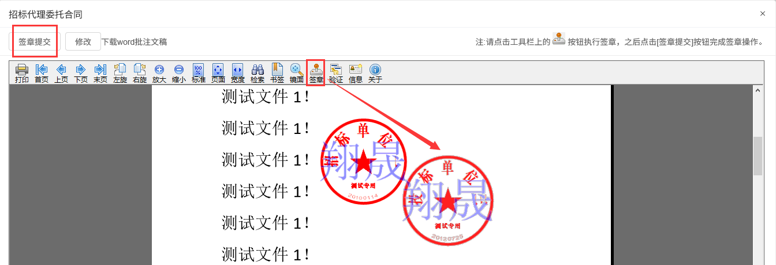
注：招标代理委托合同页面上，点击“修改”按钮，需要重新上传文件或word文档重新清稿并加盖印章。
3、关闭附件页面，返回招标委托合同审核页面，点击“提交信息”按钮，弹出的意见框中输入意见后，点击“确认提交”按钮，提交给交易中心审核；点击“退回代理”按钮，退回给提交人。如下图：
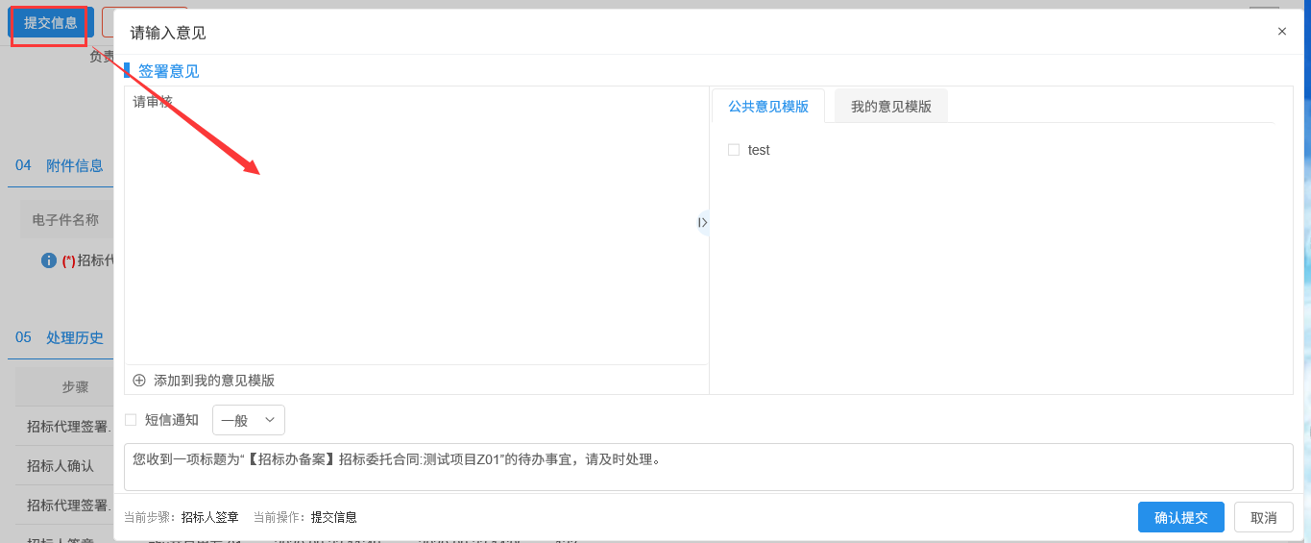
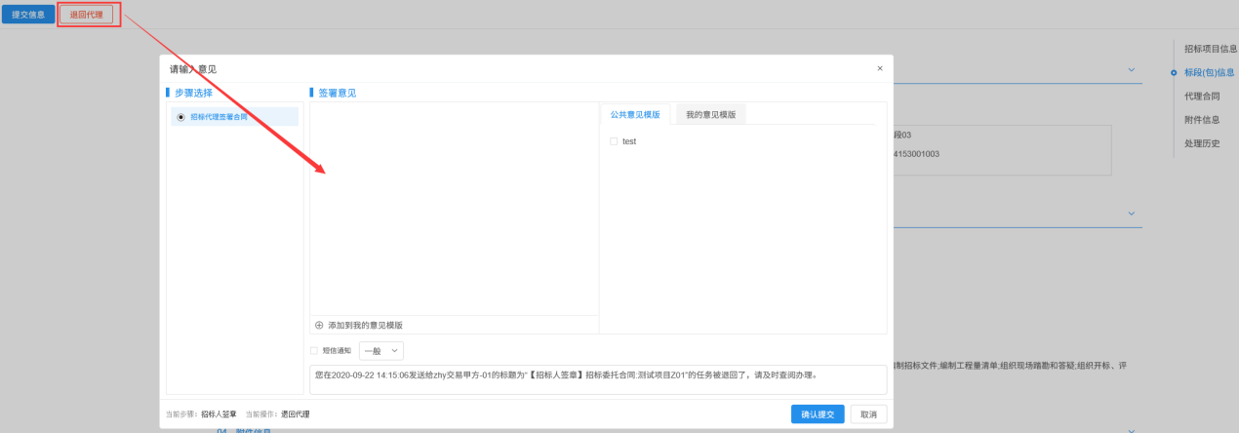
注：需要招标人和招标代理都签章后才能提交交易中心审核。

资格预审

资格预审确认
前置条件：委托招标的标段（包），资审文件审核通过，且资审文件中选择由“招标人确认通过资格预审的申请人”；资审预审申请结果尚未新增。
基本功能：招标人新增资格预审确认
操作步骤：
1、点击“默认门户－工程业务－资格预审－资格预审确认”菜单，进入资格预审确认列表页面。如下图：
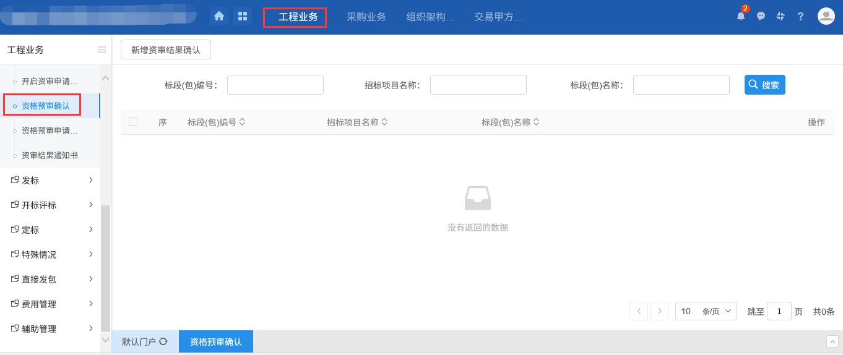
2、点击“新增资审结果确认”按钮，进入挑选标段（包）页面。如下图：
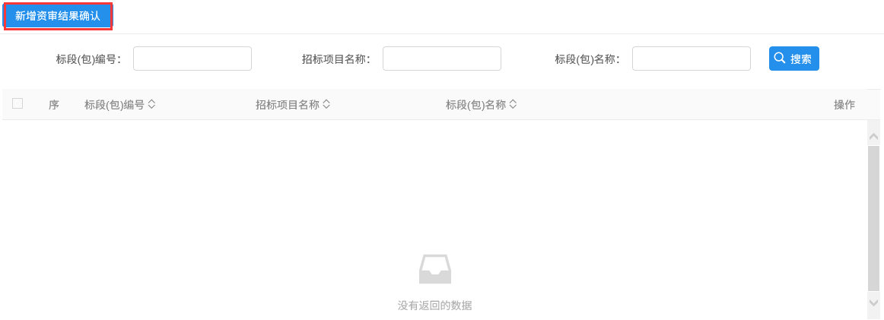
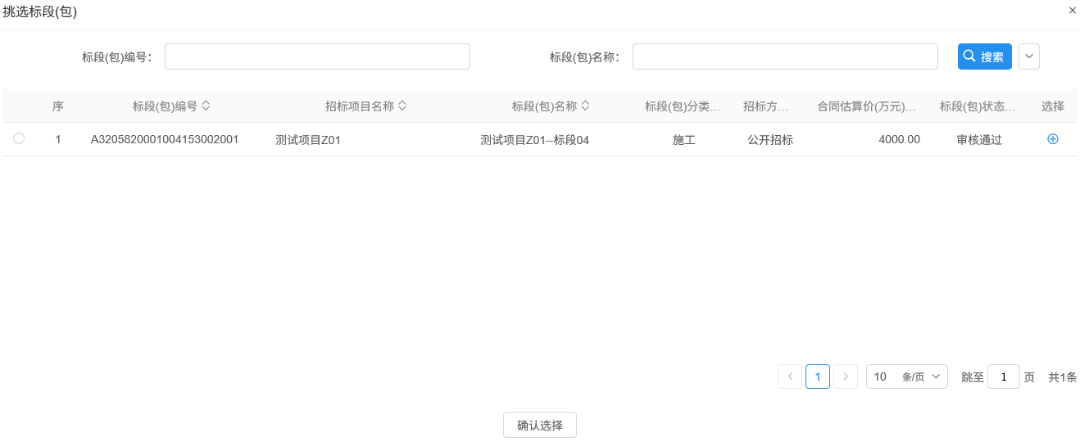
3、选择标段（包），点击“确认选择”按钮或“”按钮，进入新增资格预审结果确认页面。如下图：
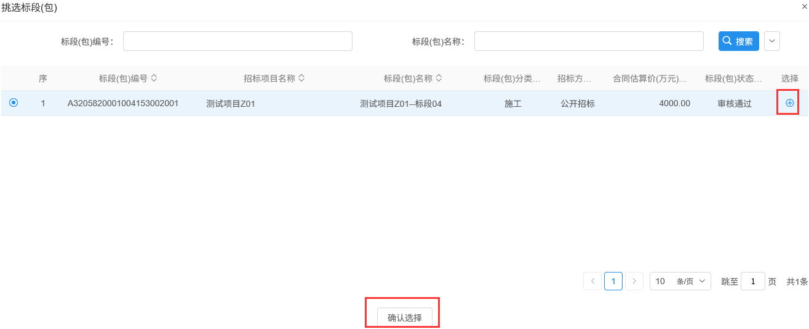
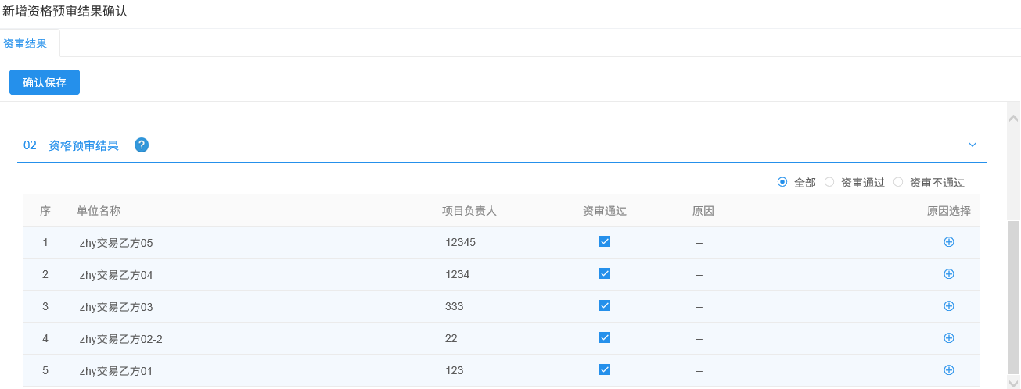
注：投标人默认资审通过，如投标人资审不通过，去掉复选框的勾选状态即可。
4、资审不通过的单位点击“原因选择”按钮，可选择资审不通过原因，资审不通过的单位不能参加该标段（包）后续的投标流程。如下图：
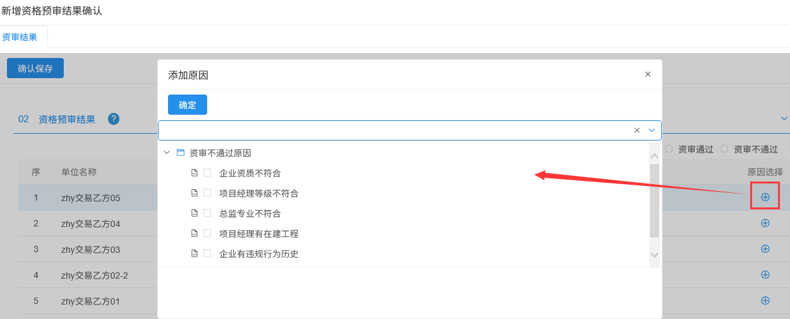
注：通过资格预审的申请人少于3个的，应当重新招标。
5、信息填写完成后，点击“确认保存”按钮，资格预审结果确认新增完成。如下图：
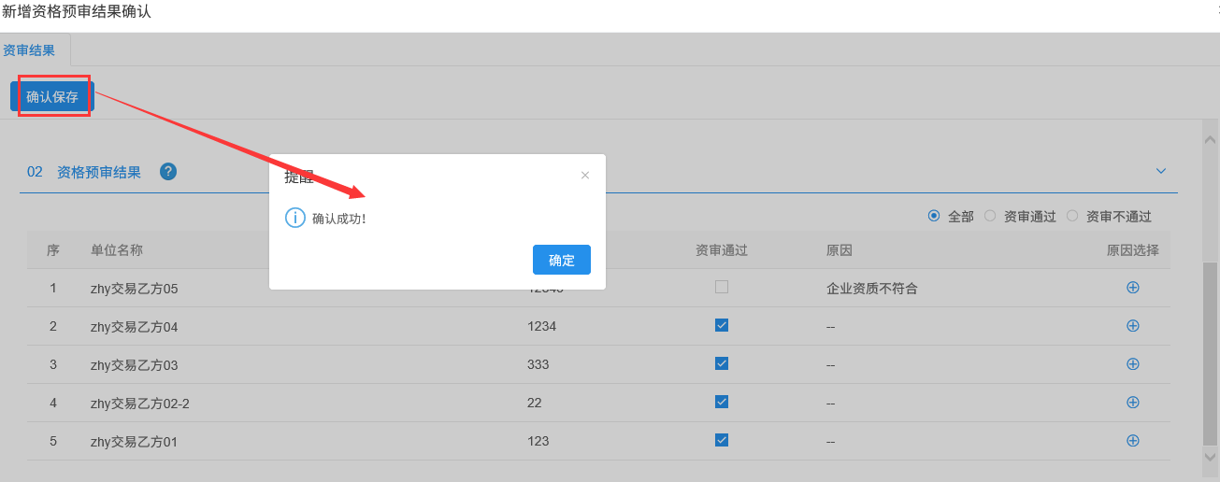
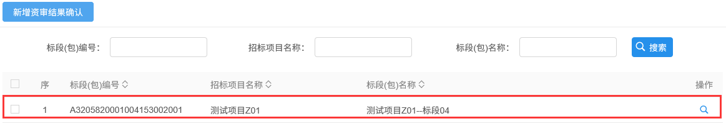
6、资审结果确认列表页面，点击已新增记录的“操作”按钮，可查看资审结果确认信息。如下图：
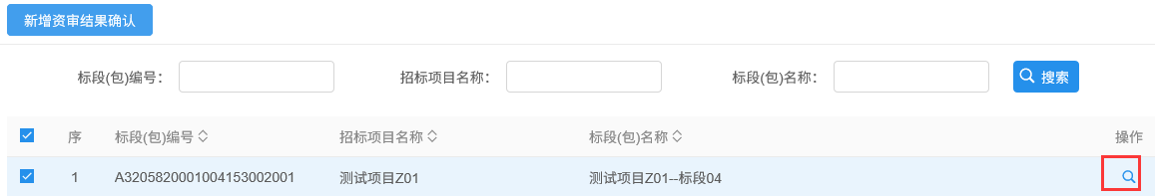
注：点击“确认保存”按钮后，资审结果确认只能查看，不允许修改。

定标

确认中标人
前置条件：委托招标的标段（包），招标文件审核通过，且招标文件中选择“由招标人确定中标人或推荐中标候选人”；中标候选人公示审核通过但中标结果公告尚未新增。
基本功能：招标人确认中标人。
操作步骤：
1、点击“默认门户－工程业务－定标－确认中标人”菜单，进入确认中标人列表页面。如下图：
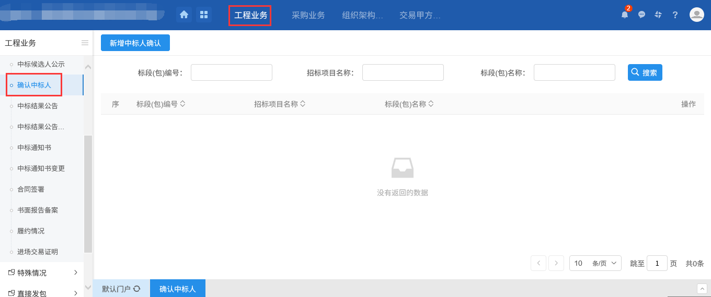
2、点击“新增中标人确认”按钮，进入挑选标段（包）页面。如下图：
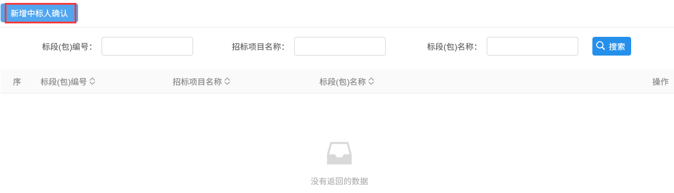
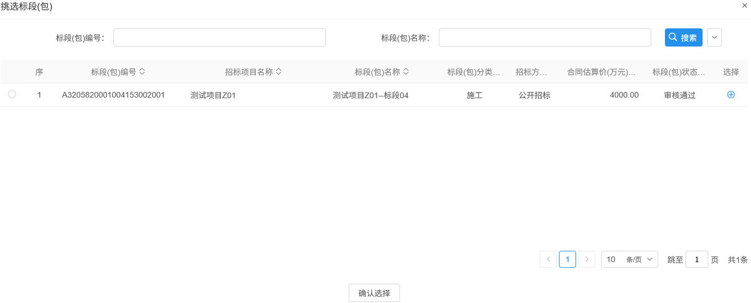
3、选择标段（包），点击“确认选择”按钮或“”按钮，进入确认中标人页面。如下图：
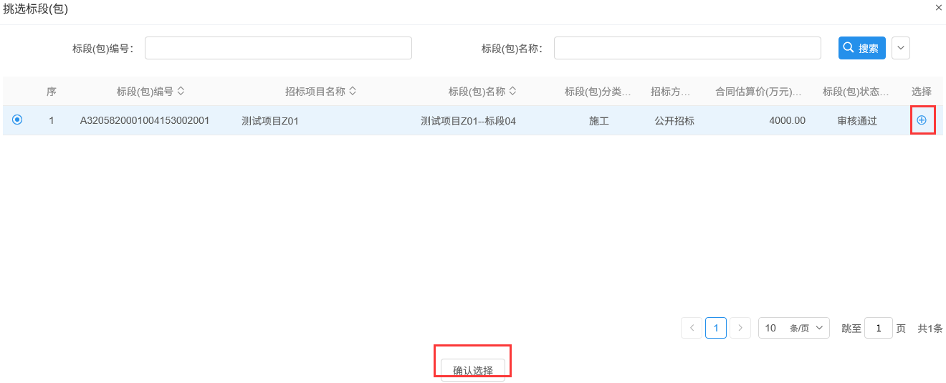
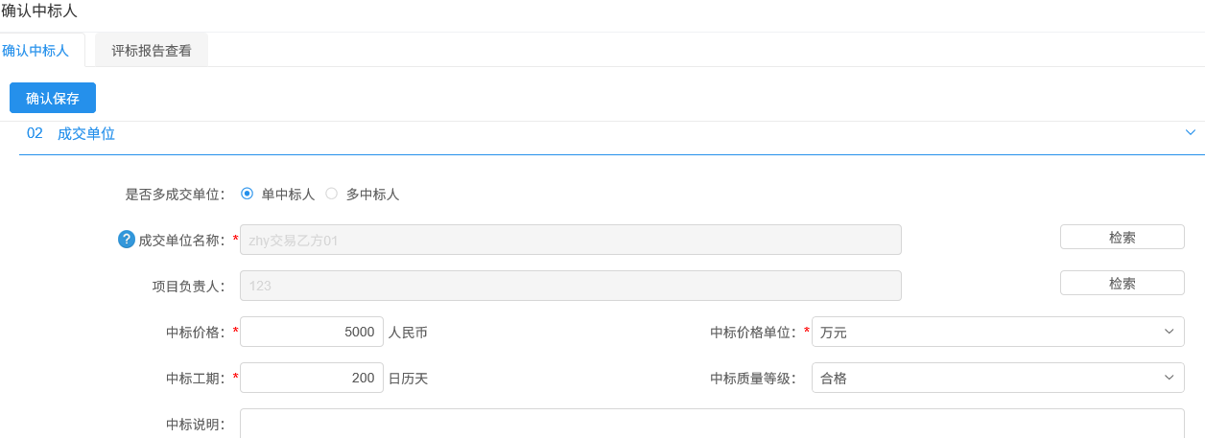
注：
①项目注册中“招标情形”选择国有资金控股或占主导地位的依法招标的项目，只能新增单中标人；如果招标情形选择其他方式的，既可以新增单中标人，也可以新增多中标人。
②当选择“单中标人”时，“成交单位名称”中默认显示中标候选人公示中推荐排名第一的单位。“项目负责人”中默认获取该单位下载文件时提交的联系人。
4、如要修改中标单位，点击“成交单位名称”后的“检索”按钮，进入选择中标单位页面。如下图：
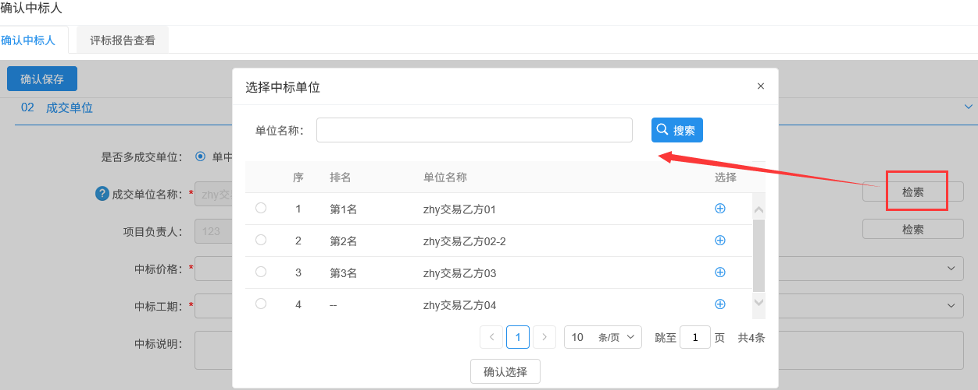
5、选中中标单位，点击“确认选择”按钮或“”按钮。中标人修改成功。如下图：
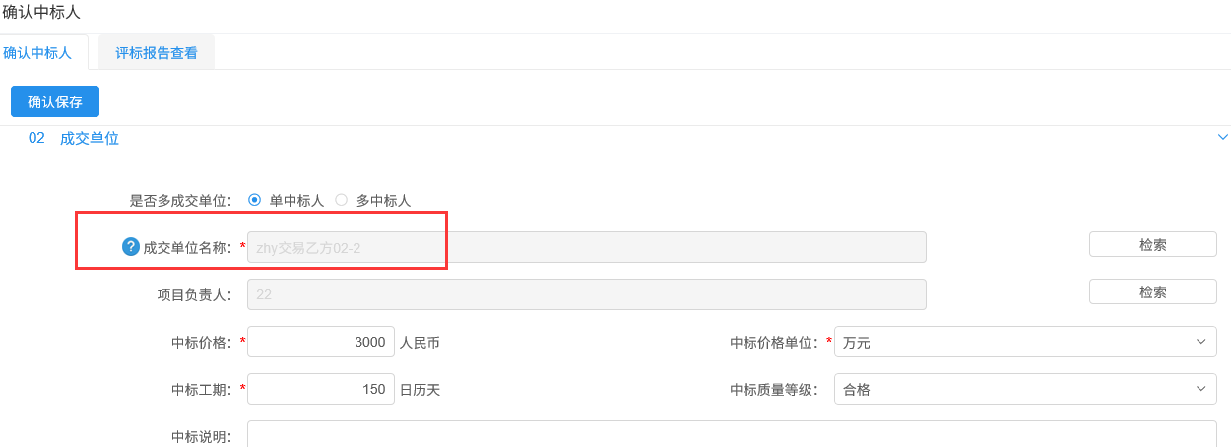
注：选择中标单位后，项目负责人会默认获取该单位下载文件时提交的联系人。
6、如要修改项目负责人，点击“项目负责人”后的“检索”按钮，进入选择项目负责人页面。如下图：
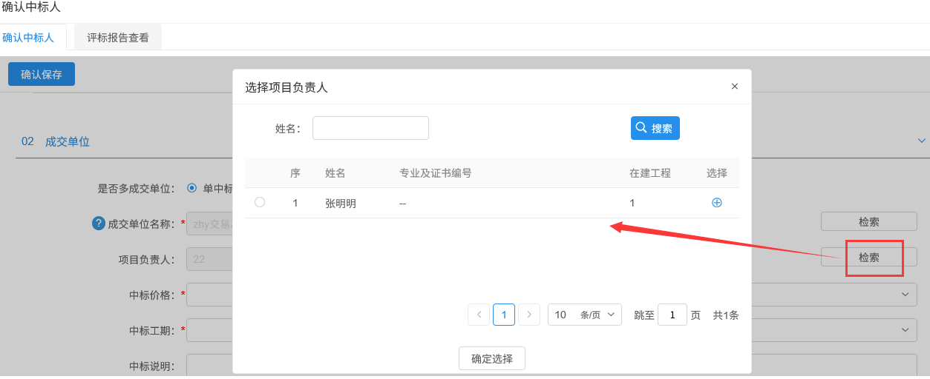
7、选择要修改的项目负责人，点击“确定选择”按钮或“”按钮。项目负责人选择成功。如下图：
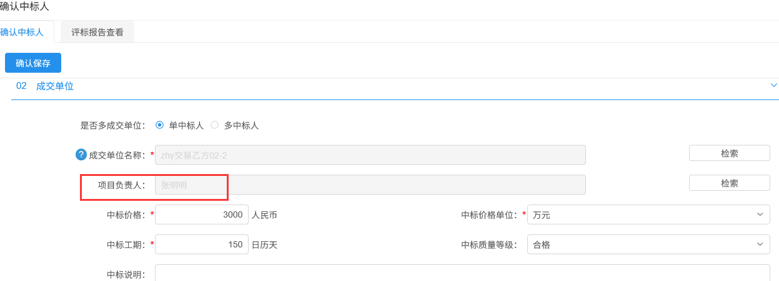
8、确认中标人页面，信息填写完成后，点击“确认保存”按钮，中标人确认新增成功。如下图：
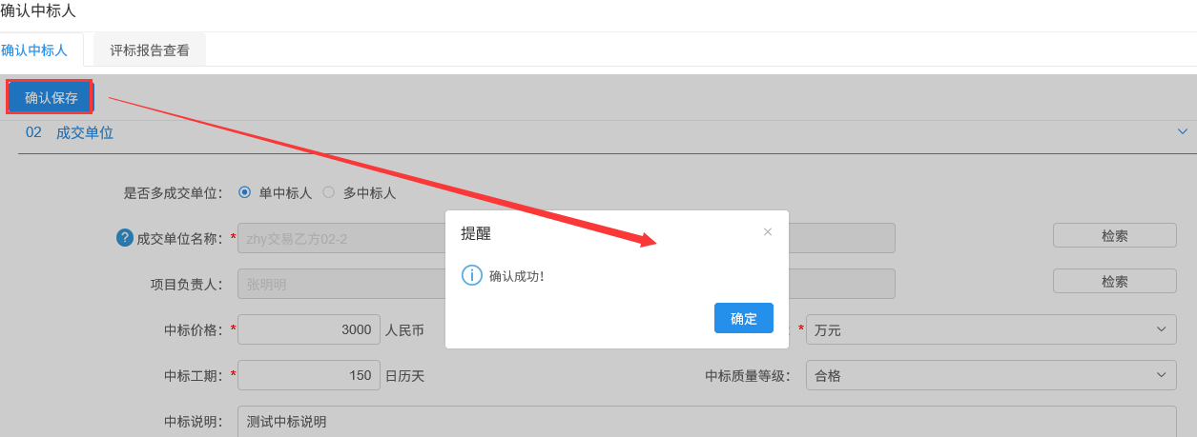
9、确认中标人列表页面，点击已新增记录的“操作”按钮，可查看中标人确认信息。如下图：
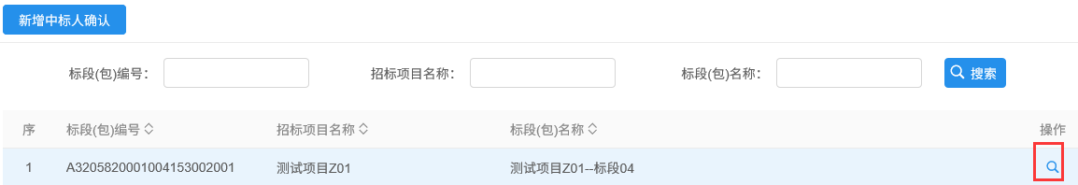
注：点击“确认保存”按钮后，中标人确认只能查看，不允许修改。

